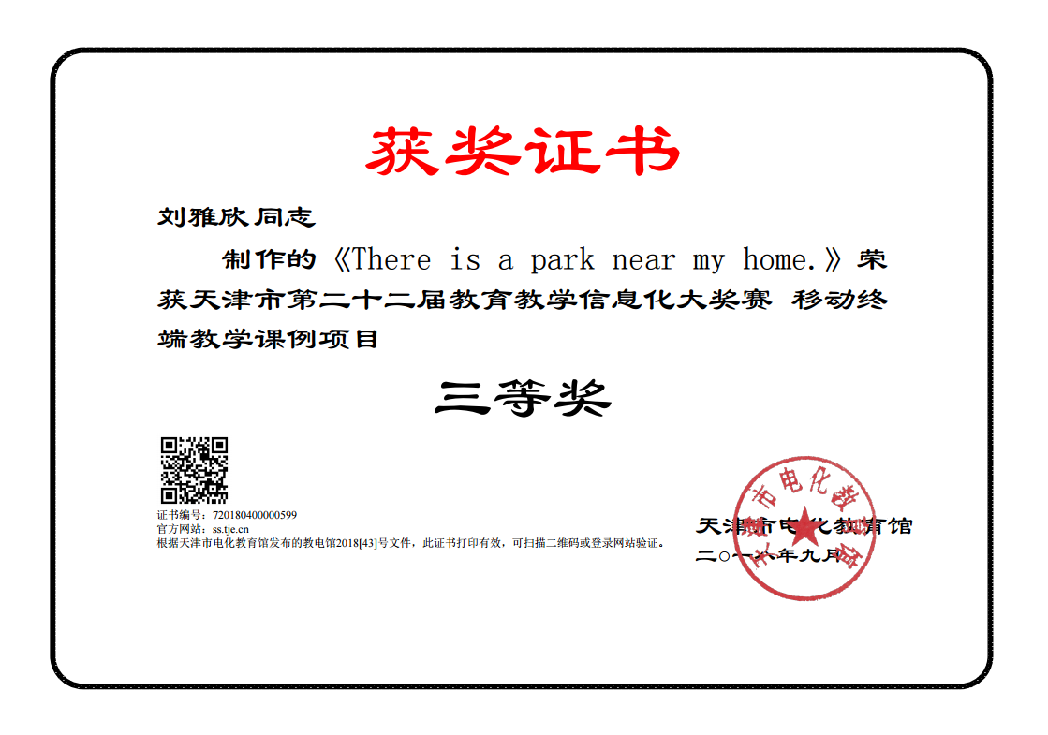

Unit 2 There is a park near my home.

Lesson 12 教学设计

1. **教材分析**

本课为人教精通版小学英语六年级下册第二单元十二课，本课围绕城市基础设施、常见出行方式的相关表达，帮助学生学习在真实生活中如何进行有效地问路和指路。同时本课作为本单元中的最后一课，在单元学习起到总结性作用，学生在单元前几课已深入学习不同的常见基础设施的表达、能够运用方位词介绍设施所在地，同时也能够在真实情境中简单进行指路问路，本课的学习主要为了拓展城市基础设施，丰富出行方式，将指路问路的练习情景更加生活化、真实化，从而将本单元所有相关表达进行融合，形成真实生活情景，促进学生语言运用能力的提高。此外，本单元在本教材中起到承上启下的作用，因此本课为第三单元“旅游”话题的学习进行较好的铺垫，本课中大量练习语句均能够运用到第三单元的学习中，辅助下一单元情景对话交流，因此本课在教材中的地位也是十分重要的。

1. **学情分析**

首先，我校六年级学生经过三年的在校英语学习，已经接触过很多基本英语课堂指令，能够听懂教师的要求并给予反馈，同时学生也已经积累大量的基础词汇和语句，能够与教师和同学进行简单的交流与对话；其次，学生经过对本单元前五课的学习，大多数同学已经能够运用所学语句简单介绍基础设施所在地，并进行特定语境中的指路和问路，这为本课中指路问路相关语句的学习和语用拓展练习奠定了良好的基础，在很大程度上降低了本课的学习难度，大多数学生在本课的学习能够感受到轻松地氛围、有趣的交流。再次，六年级学生大多敏感，而且认为自己已经长大，不再是小孩子，这样的心理导致上课不怨发言，害怕出错。这便需要教师针对学生实际情况设计教学活动，在不同形式的活动中，激发学生英语学习兴趣，集中学生注意力，鼓励学生大胆发言，在提高语言能力的同时，促进心智发展。

1. **教学目标**

（一）知识与技能：

1、学生能够体会并了解单词City Library、restaurant 、post office、half an hour、by bike、by bus、by subway、on foot等的正确发音以及在句子中的重读及其含义。

2、学生能够在阅读和交流过程中正确理解并使用功能语句how can I get to the.....? You can get there ......

3、学生能够借助图片或图像听懂指路问路相关功能语句，并能够能够在指路问路情境中正确使用City Library、restaurant、post office、half an hour、 by subway等时，在交流中做到发音准确，语调基本达意。

4、学生能够在Chant中体会并学习字母组合“ck”的发音，并能够准确读出click、Block、clock、stick、knock。

（二）过程与方法：

1、通过生活情境设置，借助图片和图像，学生能够体会并正确理解how can I get to the.....? You can get there ......指路问路语句以及City Library、restaurant、by subway等相关设施和出行方式的表达。

2、通过基础设施和出行方式的丰富，学生能够拓展思维，将本课学习与生活建立联系，同时在语用的过程中，丰富功能语句的使用，如how long does it take to go there ......? how much is it? Is it far from here? Where is the .....? Go down the street.等，学生能够根据自己所在情景正确使用相关功能语句。

3、通过不同形式的练习活动设置，大部分学生能够做到注意力集中，积极参与课堂教学，同时，在小组活动中，学生能够明确分工，确定角色，配合交流，呈现佳作。

（三）情感态度与价值观：

1、通过指路问路相关功能语句的学习，学生能够建立互帮互助、乐于助人的意识。

2、通过讨论天津城和自己的社区，学生能够更加了解和热爱自己的城市和小区。

3、在合作活动中，学生能够互相配合，提高合作精神。

4、在岳云鹏帮助Susan游天津的生活情境中，学生能够形象地体会本课所学，体验英语学习的真实性和趣味性。

5、通过本课的学习与练习，学生能够更加深入的体会中西方指路、问路相关功能语句中语序的差异性。

1. **教学内容分析**
2. 教学内容

首先，本课作为单元最后一课，主要围绕功能语句how can I get to the.....? You can get there ......进行指路问路，同时呈现City Library、restaurant 、post office、by bike、by bus、by subway、on foot等，在前几课学习的基础上对城市基础设施和出行方式进行拓展；其次，在学习本课设定语句和词汇后，教师设定语境鼓励学生丰富情景交流，引导学生根据自己真实生活和交流需要，恰当使用how long does it take to go there ......? how much is it? Is it far from here? Where is the .....? Go down the street.等功能语句，以及flower shop、cake shop、hotel、by plane、by car 等相关词汇，将语用交流趋于生活化和真实化。

1. 重难点

1、教学重点

学生能够借助图片或图像听懂指路问路相关功能语句，并能够能够在指路问路情境中正确使用City Library、restaurant、post office、half an hour、 by subway等时，在交流中做到发音准确，语调基本达意。

学生能够拓展思维，将本课学习与生活建立联系，同时在语用的过程中，丰富功能语句的使用，如how long does it take to go there ......? how much is it? Is it far from here? Where is the .....? Go down the street.等，学生能够根据自己所在情景正确使用相关功能语句。

2、教学难点

学生能够能够根据自己所在情景正确使用指路问路相关功能语句和词汇，进行自然、真实的交流与沟通。

1. 从教育角度发掘教材中的教育因素、拓展教学内容，体现学科教育价值。

本课主要以指路问路为话题，拓展延伸关于城市基础设施以及常见出行方式、所用时间等内容，丰富交流内容，使课堂交流情景趋于生活化，贴近生活实际。在此基础上，鼓励学生积极主动帮助其他人，并为其提出恰当地出行路线和方式，同时，加深同学对天津城的了解，激发学生对自己所在城市的热爱之情，此外，鼓励学生利用课余时间多多探索不同地区，更好的了解中国、了解世界。

1. **教学方法和手段**
2. 情景教学法、任务型教学
3. Focusky 课件、图片、单词卡片
4. **教学过程**
5. Preparation——课前热身，复习导入（时间：3分钟）
6. 教师：播放天津城市宣传片

学生：观看视频

（设计意图： 借助天津宣传片，激发学生学习兴趣，并引出本课话题城市天津，同时帮助学生更多了解天津有趣的地方，激发学生对天津城的喜爱。）

1. 教师：借助课件呈现Susan的社区图片（第7课挂图），引导学生运用所学语言介绍Susan的社区概况。

学生：结合所学知识，积极介绍Susan的小区情况。

There is school in the community. There is a hospital between a bank and a school.等

（设计意图：一方面引出本本课主人公Susan，另一方面回顾旧知，为本课学习做铺垫。）

（二）Presentation——情景创设、新知学习（时间：20分钟）

1、教师：播放Susan从美国来中国游玩的情景视频，带学生观看视频后，引导学生回答问题，深入情景了解。如：Where is Susan from? Where did she go? America is far from China,so how did she go to China? When she got to Beijing, how did she come to Tianjin?等

学生：观看情景视频，回答教师问题。She went to China by plane. She came to Tianjin by train.

(设计意图：本环节旨在介绍本课情景，激发学生好奇心，鼓励学生猜想本课人物Susan 和岳云鹏先生在天津去了哪里，同时，渗透by plane/by train等出行方式，为本课新知学习做铺垫。）

2、教师：Susan travelled around Tianjin for 4 days with Mr. Yue’s help. Let’s see where they went together！

借助课件呈现第一天出行路线（from the hotel to the City Library），领读学习City Library。借助音频播放，引导学习how can I get to the City Library? You can get there by bus.

学生：在教师的引导下，学习本课重点功能语句how can I get to the City Library? You can get there by bus. 随后两人一组进行问答练习。

教师：借助课件呈现第二天出行路线（from the hotel to the Goubuli Restaurant），领读学习单词restaurant。借助音频播放，引导学习how can I get to the restaurant? You can get there on foot.

学生：在教师的引导下，学习本课重点功能语句how can I get to the restaurant? You can get there on foot. 随后以小火车形式进行问答练习。

教师：借助课件呈现第三天出行路线（from the hotel to the post office），领读学习post office。借助音频播放，引导学习how can I get to the post office? You can get there by bike.

学生：在教师的引导下，学习单词和语句。随后以男女生互问互答的方式进行语句练习。

教师：借助课件呈现第四天出行路线（from the hotel to the Water Park），借助音频播放，引导学习how can I get to the Water Park? You can get there by subway.

学生：在教师的引导下，学习重点单词subway和相关语句。随后做问答游戏—Carry Water。

（设计意图：本环节主要借助网络地图真实路线，呈现四种不同的城市设施以及出行方式，通过借助图片和音频学习新知，将语言形象化，帮助学生更好地理解和学习单词和语句；同时设置不同的练习方式，摆脱课堂练习的乏味和单一性，提高学生课堂教学参与度，增强其英语学习兴趣。）

1. 教师：We can get to the Water Park by subway. But how long does it take to go there by subway? 借助课件呈现时间（4分钟）。

学生：在教师的引导下回答 It’s about 4 minutes。

教师：now let’s talk about time. 呈现3个钟表，依次展示时长4分钟、15分钟、30分钟，引导学习30分钟=half an hour。

学生：学习理解本课重点词汇 half an hour。

教师：借助钟表话题，引出本课chant 内容，呈现chant情景图片，借助课件制作效果和音效音频，依次学习单词Block、clock、click、stick、knock。播放chant，引导学生跟随节奏结合动作一起表演chant。

学生： 结合图片，跟随教师学习chant 中的部分单词，初步体会了解字母组合“ck”的发音，随后跟随节奏一起表演chant，进一步感受“ck”发音。

（设计意图：本环节中由出行方式的学习自然过渡到所需时间的问题，在讨论时间的过程中顺利呈现并学习half an hour，同时在本环节中插入chant，既能形成自然过渡，又能在学生新知学习后缓解学习压力，使学生在歌谣中放松，在歌谣中学习。）

（三）Practice——课堂练习，巩固新知（时间：5分钟）

教师:将本课Let’s play 中的路线图增加基础设施和路线，为学生示范运用本课重点功能语句How can I get to the ......? You can get there ......进行简单的问路指路对话交流，引导学生练习。

学生: 借助图片，两人一组运用所学语句进行对话练习。

（设计意图：借助路线图，引导学生运用所学新知语句和词汇，练习对话，已达到巩固新知的作用，同时对话交流有简单到复杂，有助于面向全体学生，增强学生自信心。）

1. Production——对话创编，语用拓展（时间：10分钟）

教师：引导学生借助每组合作完成的小区、城市画图，进行角色扮演，对话交流，向Susan呈现自己小区、城市的面貌，并欢迎她来游玩。

学生: 借助自己手绘图片，小组合作讨论运用所学内容为问路者提供帮助，告知最佳路线。

（设计意图：本环节主要目的在于鼓励学生自主进行对话创编，将本课知识延伸到生活情境中，同时引导学生使用恰当使用how long does it take to go there ......? how much is it? Is it far from here? Where is the .....? Go down the street.等功能语句，将语用交流趋于生活化和真实化。）

1. **教学评价及板书**
2. 教学评价

本课中，主要采取教师鼓励性评价和同学间互评的方式，对学生的课堂表现进行不同程度的评价，帮助学生在课堂学习的过程中建立自信心，体会英语学习的乐趣。

1. 板书设计

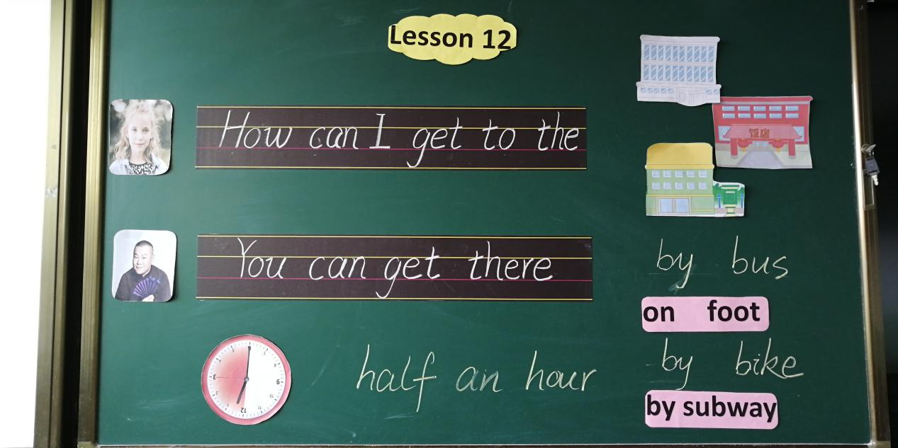

（设计意图：首先板书分别利用图片、词条、书写三种方式完成，一方面丰富板书内容，增加英语课堂趣味性，其次凸显出本课重点语句和词汇，清晰地为学生呈现出本课基本内容和语句关系。）